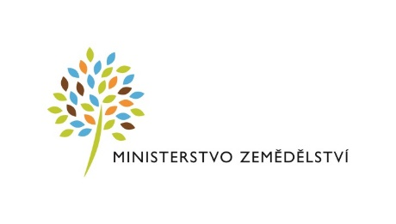
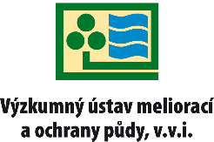

Česká technologická platforma pro zemědělství
ve spolupráci
s Výzkumným ústavem meliorací a ochrany půdy, v.v.i.

si Vás dovoluje pozvat na workshop

Problematika pesticidů, digestátu a jejich aplikace

který se koná ve čtvrtek 19.10.2017 od 9:00 hodin
v sále obecního úřadu Dehtáře

Program:
Akční program Nitrátové směrnice – aktuality
Problematika aplikace přípravků na ochranu rostlin ve vztahu k jakosti vod a jejich rizika
Optimální nakládání s digestátem ve vztahu k využití živin pro tvorbu výnosu a omezení ztrát dusíku do okolního prostředí
Ochranná pásma vodních zdrojů a pesticidy
Malé vodní nádrže - problematika kvality sedimentů a jakosti vod

Workshop je pořádán za podpory Ministerstva zemědělství ČR při České technologické platformě pro zemědělství

Informace pro účastníky:

Workshop se bude konat se koná ve čtvrtek 19.10.2017 od 9:00 hodin v sále obecního úřadu Dehtáře (49.4862769N, 15.2753619E).
Prezence účastníků od 8:30 hodin.
Předpokládaný konec v 15:00 hodin
Účast a občerstvení zdarma!!!
Možnost parkování před budovou.
Kontakt: maxova.jana@vumop.cz

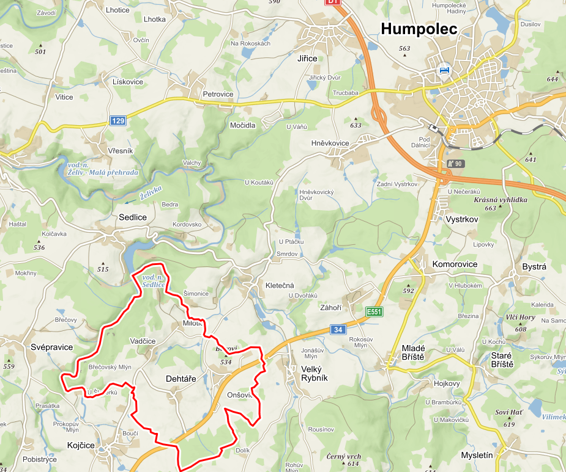

EXIT 90 D1 směr PelhřimovXT 90

